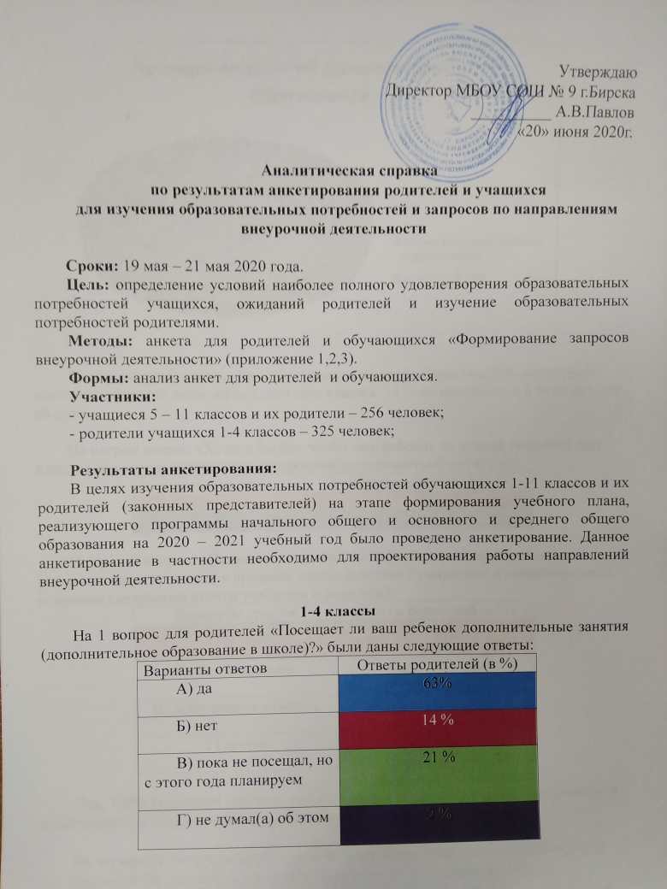

Аналитическая справка
по результатам анкетирования родителей и учащихся
для изучения образовательных потребностей и запросов по направлениям внеурочной деятельности

Сроки: 19 мая – 21 мая 2020 года.
Цель: определение условий наиболее полного удовлетворения образовательных потребностей учащихся, ожиданий родителей и изучение образовательных потребностей родителями.
Методы: анкета для родителей и обучающихся «Формирование запросов внеурочной деятельности» (приложение 1,2,3).
Формы: анализ анкет для родителей и обучающихся.
Участники:
- учащиеся 5 – 11 классов и их родители – 256 человек;
- родители учащихся 1-4 классов – 325 человек;

Результаты анкетирования:
В целях изучения образовательных потребностей обучающихся 1-11 классов и их родителей (законных представителей) на этапе формирования учебного плана, реализующего программы начального общего и основного и среднего общего образования на 2020 – 2021 учебный год было проведено анкетирование. Данное анкетирование в частности необходимо для проектирования работы направлений внеурочной деятельности.

1-4 классы
На 1 вопрос для родителей «Посещает ли ваш ребенок дополнительные занятия (дополнительное образование в школе)?» были даны следующие ответы:
Варианты ответов | Ответы родителей (в %)
А) да | 63%
Б) нет | 14 %
В) пока не посещал, но с этого года планируем | 21 %
Г) не думал(а) об этом | 2 %

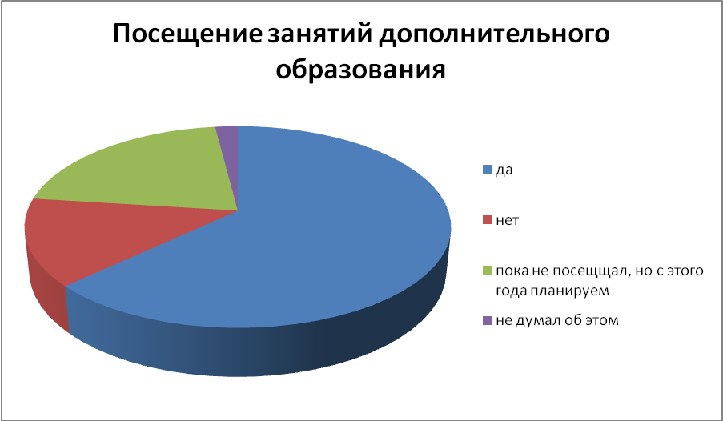

Так, по рисунку видно, что 63% учащихся посещают занятия, 21% планируют посещение занятий дополнительного образования, 14 % не посещают и 2 % не думали об этом.

На второй вопрос «Хотели бы Вы, чтобы ваш ребенок во второй половине дня находился в школе и занимался внеурочной деятельностью?» ответили:
Варианты ответов | Ответы родителей (в %)
А) да | 78 %
Б) нет | 22 %

На третий вопрос: «Считаете ли вы, что внеурочная деятельность помогает учащимся адаптироваться в процессе взаимодействия с учителями и сверстниками?», получили следующие ответы учащихся и родителей:
Варианты ответов | Ответы родителей (в %)
А) да, безусловно | 100 %
Б) нет, не считаю | -
В) затрудняюсь ответить | -
Г) другое | -

Так, 100% родителей считают, что внеурочная деятельность помогает учащимся адаптироваться в процессе взаимодействия с учителями и сверстниками.

На четвертый вопрос: «Какие курсы из направлений внеурочной деятельности Вы предпочли бы для своего ребенка?» были получены следующие ответы:
Направление внеурочной деятельности | Название программы (курса)  1-4 классы | Выбор (в %)
Спортивно - оздоровительное | «Спортивные игры» (подвижные игры) | 83%
Спортивно - оздоровительное | «Белая ладья» (шахматы) | 38%
Духовно - нравственное | Предметный кружок «Юный краевед» | 47%
Духовно - нравственное | Предметный кружок «Башкирский язык» | 53%
Общеинтеллектуальное | Кружок «Эрудит»(олимпиады, научно-практические конференции, конкурсы научных, творческих и исследовательских проектов) | 56%
Общекультурное | Музыкальная студия «Калейдоскоп талантов» | 38%
Общекультурное | «Мир вокруг нас» (конкурсы, выставки, викторины, экскурсии) | 49%
Социальное | Мы можем! (конкурсы, выставки, беседы, флешмобы, акции, общественно-полезные практики) | 42 %
Социальное | Предметный кружок «English» | 58%

Таким образом, предложенные занятия внеурочной деятельности были выбраны большинством родителей учащихся 1-4 классов, среди которых преобладают спортивно-оздоровительное направление «Подвижные игры» (83%), общеинтеллектуальное направление «Эрудит» (56%), предметные кружки по башкирскому (53%) и английскому языкам (58%). Направления кружков «Мир вокруг нас» (49%), «Юный краевед» (47%), «Мы можем» (42%), «Калейдоскоп талантов» и «Белая ладья» (38%) так набрали большое количество выборов среди родителей учащихся 1-4 классов.

5-9 классы
На 1 вопрос для родителей «Посещает ли ваш ребенок дополнительные занятия (дополнительное образование в школе)?» и для учащихся «Посещаете ли Вы дополнительные занятия (дополнительное образование в школе)?» были даны следующие ответы:
Варианты ответов | Ответы родителей (в %) | Ответы учащихся (в%)
А) да | 53% | 53 %
Б) нет | 34 % | 34 %
В) пока не посещал, но с этого года планируем | 21 % | 21 %
Г) не думал(а) об этом | 2 % | 2 %
По таблице видно, что 53% среди опрошенных учащихся 5-9 классов посещают занятия дополнительного образования в школе. 21 % не посещают , но планируют, 34 % не посещают и 2 % не думали об этом.

На второй вопрос: «Хотели бы Вы, чтобы Вы (ваш ребенок) во второй половине дня находился в школе и занимался внеурочной деятельностью?» ответили:
Варианты ответов | Ответы родителей (в %) | Ответы обучающихся (в %)
А) да | 87 % | 76 %
Б) нет | 13 % | 24 %
Так, 87% родителей и 76 % учащихся согласны, чтобы во второй половине дня ученики находились в школе и занимались внеурочной деятельностью. А 13 % родителей и 24% учащихся не согласны.

На третий вопрос: «Считаете ли вы, что внеурочная деятельность помогает адаптироваться в процессе взаимодействия с учителями и сверстниками?», получили следующие ответы учащихся и родителей:
Варианты ответов | Ответы родителей (в %) | Ответы обучающихся (в %)
А) да, безусловно | 100 % | 97 %
Б) нет, не считаю | - | -
В) затрудняюсь ответить | - | 3 %
Г) другое | - | -

Так, 100% родителей и 97% учащихся считают, что внеурочная деятельность помогает адаптироваться в процессе взаимодействия с учителями и сверстниками. А 3 % учащихся затрудняются ответить на этот вопрос.

На четвертый вопрос: «Какие курсы из направлений внеурочной деятельности Вы предпочли бы для себя (своего ребенка)?», были получены следующие ответы:
Направление внеурочной деятельности | Название программы (курса)  5-9 классы | Выбор родителей (в%) | Выбор учащихся (в %)
Спортивно - оздоровительное | «Футбол» | 32 % | 34 %
Спортивно - оздоровительное | «Волейбол» | 36% | 38%
Спортивно - оздоровительное | «Баскетбол» | 24 % | 28%
Спортивно - оздоровительное | «Боулинг» | 23% | 24%
Спортивно - оздоровительное | «Фитнес» | 30% | 27%
Духовно - нравственное | Кружок «Основы духовно-нравственной культуры» | 43% | 40%
Духовно - нравственное | Клуб «Юнармия» | 46% | 44%
Духовно - нравственное | Кружок «Открытая книга» | 25% | 27%
Общеинтеллектуальное | Кружок «Знатоки истории» | 38% | 33%
Общеинтеллектуальное | Кружок «Юный химик» | 54% | 50%
Общеинтеллектуальное | Кружок «Юный биолог» | 52% | 45%
Общеинтеллектуальное | Кружок «Занимательная математика» | 56% | 50%
Общеинтеллектуальное | Кружок «Юный программист» | 76% | 70%
Общекультурное | Студия вокала «Музыкальный калейдоскоп» (музыкальные конкурсы, фестивали, концерты, мероприятия) / Клуб «Мастерская выразительного чтения» (конкурсы, фестивали, концерты, мероприятия) | 23% | 20%
Социальное | Профориентационная деятельность «В мире профессий» (конкурсы, выставки, викторины, экскурсии, деловые игры) | 38% | 30%
Социальное | Клуб «Я – гражданин России!» (конкурсы, выставки, беседы, флешмобы, акции, общественно-полезные практики) | 35% | 28%

Так, по данным таблицы видно, что предложенные родителям и учащимся занятия внеурочной деятельности востребованы в разной степени. Преобладают кружки и секции общеинтеллектуального направления внеурочной деятельности: кружок «Знатоки истории» (38%/33%), кружок «Юный химик» (54%/50%), кружок «Юный биолог» (52%/45%), кружок «Занимательная математика» (56%/50%), кружок «Юный программист» (76%/70%). Так же кружки духовно-нравственного, спортивно-оздоровительного, социального и общекультурного направлений были выбраны как родителями, так и учащимися.
Таким образом, представленные школой направления внеурочной деятельности являются востребованными среди родителей и учащихся 5-9 классов.

10-11 классы
Среди учащихся и родителей 10-11 класса в опросе принимали участие 56 человек. На 1 вопрос «Посещает(е) ли (вы) ваш ребенок дополнительные занятия внеурочной деятельности (дополнительное образование в школе)?» были даны следующие ответы:
Варианты ответов | Ответы родителей (в %) | Ответы учащихся (в%)
А) да | 73% | 73 %
Б) нет | 20 % | 20 %
В) пока не посещал, но с этого года планируем | 0 % | 0 %
Г) не думал(а) об этом | 7 % | 7 %
Так, среди учащихся и родителей 10-11 классов 73% учащихся посещают дополнительные занятия внеурочной деятельности, 20% не посещают 7 % не думали об этом.

На второй вопрос «Хотели бы Вы, чтобы ваш ребенок во второй половине дня находился в школе и занимался внеурочной деятельностью?» ответили:
Варианты ответов | Ответы родителей (в %) | Ответы обучающихся (в %)
А) да | 97 % | 76 %
Б) нет | 3 % | 24 %
Так, 97% родителей и 76 % учащихся согласны, чтобы во второй половине дня ученик находился в школе и занимался внеурочной деятельностью.

На третий вопрос: «Считаете ли вы, что внеурочная деятельность помогает адаптироваться в процессе взаимодействия с учителями и сверстниками?», получили следующие ответы учащихся и родителей:
Варианты ответов | Ответы родителей (в %) | Ответы обучающихся (в %)
А) да, безусловно | 100 % | 100 %
Б) нет, не считаю | - | -
В) затрудняюсь ответить | - | -
Г) другое | - | -
Так, 100% учащихся и родителей считают, что внеурочная деятельность помогает адаптироваться в процессе взаимодействия с учителями и сверстниками в процессе обучения.

На четвертый вопрос: «Какие курсы из направлений внеурочной деятельности Вы предпочли бы для себя (своего ребенка)?» были получены следующие ответы:
Направление внеурочной деятельности | Название программы (курса)  - классы | Выбор родителей (в %) | Выбор учащихся (в %)
Спортивно - оздоровительное | Олимпиец:  - Футбол | 22% | 20%
Спортивно - оздоровительное | - Волейбол | 25% | 25%
Спортивно - оздоровительное | - Баскетбол | 30% | 30%
Спортивно - оздоровительное | - Легкая атлетика | 23% | 25%
Общеинтеллектуальное | Вперед к победе! (олимпиады, научно-практические конференции, конкурсы научных, творческих и исследовательских проектов) | 42% | 38%
Общеинтеллектуальное | Юный Эколог | 44% | 40%
Общеинтеллектуальное | Химический практикум | 67% | 70%
Духовно-нравственное | Культура русской речи | 52% | 45%
Духовно-нравственное | Российское движение школьников (конкурсы, выставки, беседы, флешмобы, акции, общественно-полезные практики) | 47% | 42%
Общекультурное | Мир профессий (конкурсы, выставки, викторины, экскурсии, деловые игры) | 46% | 47%
Социальное | Человек и общество | 42% | 44%
 | Мы можем! (конкурсы, выставки, беседы, флешмобы, акции, общественно-полезные практики) | 48% | 36%

Так, по данным таблицы видно, что предложенные родителям и учащимся 10-11 классов занятия внеурочной деятельности востребованы в разной степени. Преобладают кружки и секции общеинтеллектуального и духовно-нравственного направлений внеурочной деятельности: кружок «Вперед к победе!» (42%/38%), кружок «Юный эколог» (44%/40%), кружок «Химический практикум» (67%/70%), кружок «Культура русской речи» (52%/45%), «Российское движение школьников» (47%/42%). Так же кружки спортивно-оздоровительного, социального и общекультурного направлений были выбраны как родителями, так и учащимися.
Таким образом, представленные школой направления внеурочной деятельности являются востребованными среди родителей и учащихся 10-11 классов.

Выводы: таким образом, по направлениям внеурочной деятельности родители и учащиеся остановились на ранее предложенных школой внеурочных занятиях, так как и дети, и родители удовлетворены выбором. Внеурочная деятельность образовательного учреждения будет организована по обязательным 5 направленностям развития личности:
- Спортивно-оздоровительное направление призвано пропагандировать здоровый образ жизни и сохранять состояние здоровья детей - 52 %;
- Общекультурное, направлено на воспитание и развитие творческих способностей детей, приобщение к прикладному и национальному видам искусства - 43%;
- Духовно-нравственное, направлено на расширение знаний по окружающему миру, культуры и языка родного края, изучению родного края – 53% ;
- Общеинтеллектуальное, направлено на развитие мыслительных и творческих качеств обучающихся, на реализацию исследовательской и проектной деятельности – 65 %;
- Социальное, направлено на развитие волонтерского движения и изучение английского языка – 45%.
Среди предложений и пожеланий со стороны родителей и учащихся по организации внеурочной деятельности были следующие:
- Кружок «Робототехники» в школе.
- Больше очных занятий в школе.

Рекомендации:
- Составить план внеурочной деятельности начального, основного и среднего общего образования на 2020-2021 учебный год.
- Учитывать пожелания родителей и учащихся при составлении плана внеурочной деятельности на 2020-2021 учебный год.
- Обеспечить материально-техническую базу для работы кружков.
Педагогам:
- Разработать программы внеурочной деятельности, до 25.08.2020 г.
- Вести учёт посещаемости кружков.

Справку составила заместитель директора по ВР: ____________ Н.Л.Смирнова

Приложение 1
АНКЕТА ДЛЯ РОДИТЕЛЕЙ 1-4 КЛАССОВ
«ФОРМИРОВАНИЕ ЗАПРОСОВ ПО ВНЕУРОЧНОЙ ДЕЯТЕЛЬНОСТИ»
Уважаемые родители! Важное значение в формировании личности ребенка играют его потребности, интересы и увлечения. Необходимо помочь детям найти интересное и полезное дело, выбрать занятие по душе. Для этого надо объединить усилия семьи и школы. Предлагаем Вам сделать первый шаг в совместной работе – ответить на следующие вопросы:
1) Посещает ли ваш ребенок дополнительные занятия (дополнительное образование в школе)?
А) да
Б) нет
В) пока не посещал, но с этого года планируем
Г) не думали об этом
2) Хотели бы Вы, чтобы ваш ребенок во второй половине дня находился в школе и занимался внеурочной деятельностью?
А) да
Б) нет
3) Считаете ли вы, что внеурочная деятельность помогает учащимся адаптироваться в процессе взаимодействия с учителями и сверстниками?
А) да, безусловно
Б) нет, не считаю
В) затрудняюсь ответить
Г) другое
4) Какие курсы из направлений внеурочной деятельности Вы предпочли бы для своего ребенка? (нужное отметить галочкой)
Направление внеурочной деятельности | Название программы (курса)  1-4 классы | Выбор
Спортивно - оздоровительное | «Спортивные игры» (подвижные игры)
Спортивно - оздоровительное | «Белая ладья» (шахматы)
Духовно - нравственное | Предметный кружок «Юный краевед»
 | Предметный кружок «Башкирский язык»
Общеинтеллектуальное | Кружок «Эрудит»(олимпиады, научно-практические конференции, конкурсы научных, творческих и исследовательских проектов)
Общекультурное | Музыкальная студия «Калейдоскоп талантов»
Общекультурное | «Мир вокруг нас» (конкурсы, выставки, викторины, экскурсии)
Социальное | Мы можем! (конкурсы, выставки, беседы, флешмобы, акции, общественно-полезные практики)
Социальное | Предметный кружок «English»
5)Считаете ли Вы педагогов данной школы достаточно компетентными для проведения занятий внеурочной деятельности с учащимися?
А) да
Б) не во всех направлениях
В) желательно в рамках сотрудничества привлекать педагогов учреждений дополнительного образования
Спасибо за помощь!
Есть ли у вас какие - либо предложения по организации внеурочной деятельности ваших детей? Будем очень благодарны!!!
______________________________________________________________________________________________________________________________________________________________________________
_______________________________________________________________________________________________

Приложение 2
АНКЕТА ДЛЯ ОБУЧАЮЩИХСЯ И РОДИТЕЛЕЙ 5-9 КЛАССОВ
«ФОРМИРОВАНИЕ ЗАПРОСОВ ПО ВНЕУРОЧНОЙ ДЕЯТЕЛЬНОСТИ»
Уважаемые родители! Важное значение в формировании личности ребенка играют его потребности, интересы и увлечения. Необходимо помочь детям найти интересное и полезное дело, выбрать занятие по душе. Для этого надо объединить усилия семьи и школы. Предлагаем Вам сделать первый шаг в совместной работе – ответить на следующие вопросы:
1) Посещает ли Вы (Ваш ребёнок) дополнительные занятия (дополнительное образование в школе)?
А) да
Б) нет
В) пока не посещал, но с этого года планируем
Г) не думали об этом
2) Хотели бы Вы (Ваш ребёнок) во второй половине дня находился в школе и заниматься внеурочной деятельностью?
А) да
Б) нет
3) Считаете ли вы, что внеурочная деятельность помогает Вам (вашему ребёнку) адаптироваться в процессе взаимодействия с учителями и сверстниками?
А) да, безусловно
Б) нет, не считаю
В) затрудняюсь ответить
Г) другое
4) Какие курсы из направлений внеурочной деятельности Вы предпочли бы для себя? (нужное отметить галочкой)
Направление внеурочной деятельности | Название программы (курса)  5-9 классы | Выбор родителей | Выбор учащихся
Спортивно - оздоровительное | «Футбол»
Спортивно - оздоровительное | «Волейбол»
Спортивно - оздоровительное | «Баскетбол»
Спортивно - оздоровительное | «Боулинг»
Спортивно - оздоровительное | «Фитнес»
Духовно - нравственное | Кружок «Основы духовно-нравственной культуры»
Духовно - нравственное | Клуб «Юнармия»
Духовно - нравственное | Кружок «Открытая книга»
Общеинтеллектуальное | Кружок «Знатоки истории»
Общеинтеллектуальное | Кружок «Юный химик»
Общеинтеллектуальное | Кружок «Юный биолог»
Общеинтеллектуальное | Кружок «Занимательная математика»
Общеинтеллектуальное | Кружок «Юный программист»
Общекультурное | Студия вокала «Музыкальный калейдоскоп» (музыкальные конкурсы, фестивали, концерты, мероприятия) / Клуб «Мастерская выразительного чтения» (конкурсы, фестивали, концерты, мероприятия)
Социальное | Профориентационная деятельность «В мире профессий» (конкурсы, выставки, викторины, экскурсии, деловые игры)
 | Клуб «Я – гражданин России!» (конкурсы, выставки, беседы, флешмобы, акции, общественно-полезные практики)

5)Считаете ли Вы педагогов данной школы достаточно компетентными для проведения занятий внеурочной деятельности?
А) да
Б) не во всех направлениях
В) желательно в рамках сотрудничества привлекать педагогов учреждений дополнительного образования
Спасибо за помощь!
Есть ли у вас какие - либо предложения по организации внеурочной деятельности ваших детей? Будем очень благодарны!!!
__________________________________________________________________________________
__________________________________________________________________________________

Приложение 3
АНКЕТА ДЛЯ ОБУЧАЮЩИХСЯ И РОДИТЕЛЕЙ 10-11 КЛАССОВ
«ФОРМИРОВАНИЕ ЗАПРОСОВ ПО ВНЕУРОЧНОЙ ДЕЯТЕЛЬНОСТИ»
Уважаемые родители! Важное значение в формировании личности ребенка играют его потребности, интересы и увлечения. Необходимо помочь детям найти интересное и полезное дело, выбрать занятие по душе. Для этого надо объединить усилия семьи и школы. Предлагаем Вам сделать первый шаг в совместной работе – ответить на следующие вопросы:
1) Посещает ли Вы (Ваш ребёнок) дополнительные занятия (дополнительное образование в школе)?
А) да
Б) нет
В) пока не посещал, но с этого года планируем
Г) не думали об этом
2) Хотели бы Вы (Ваш ребёнок) во второй половине дня находился в школе и заниматься внеурочной деятельностью?
А) да
Б) нет
3) Считаете ли вы, что внеурочная деятельность помогает Вам (Вашему ребёнку) адаптироваться в процессе взаимодействия с учителями и сверстниками?
А) да, безусловно
Б) нет, не считаю
В) затрудняюсь ответить
Г) другое
4) Какие курсы из направлений внеурочной деятельности Вы предпочли бы для себя (своего ребёнка)? (нужное отметить галочкой)
Направление внеурочной деятельности | Название программы (курса)  10-11 классы | Выбор родителей | Выбор учащихся
Спортивно - оздоровительное | Олимпиец:  - Футбол
Спортивно - оздоровительное | - Волейбол
Спортивно - оздоровительное | - Баскетбол
Спортивно - оздоровительное | - Легкая атлетика
Общеинтеллектуальное | Вперед к победе! (олимпиады, научно-практические конференции, конкурсы научных, творческих и исследовательских проектов)
Общеинтеллектуальное | Юный Эколог
Общеинтеллектуальное | Химический практикум
Духовно-нравственное | Культура русской речи
Духовно-нравственное | Российское движение школьников (конкурсы, выставки, беседы, флешмобы, акции, общественно-полезные практики)
Общекультурное | Мир профессий (конкурсы, выставки, викторины, экскурсии, деловые игры)
Социальное | Человек и общество
 | Мы можем! (конкурсы, выставки, беседы, флешмобы, акции, общественно-полезные практики)

5)Считаете ли Вы педагогов данной школы достаточно компетентными для проведения занятий внеурочной деятельности?
А) да
Б) не во всех направлениях
В) желательно в рамках сотрудничества привлекать педагогов учреждений дополнительного образования
Спасибо за помощь!
Есть ли у вас какие - либо предложения по организации внеурочной деятельности ваших детей? Будем очень благодарны!!!
______________________________________________________________________
______________________________________________________________________

